
学校：鸡西市园丁小学
姓名：赵畔
二上语文第八单元
作业设计

21.称赞（第一课时）
作业  层次 | 作业内容 | 作业分析  与设计意图 | 时 长
基础  作业 | 1.朗读之星：小朋友，今天默读练习做得怎么样？给自己涂上小星星！  2.说一说加点字的正确读音，并朗读。  疲劳（pí qí）  消除（chú cú）  刺猬（wèi wei）  傍晚（pánɡ bànɡ）  泄气（xiè xì）  称赞（chēn chēnɡ） | 默读为了培养学生的默读习惯 —— 通过安静、不指读、专注的阅读方式，提升阅读效率与专注力，同时通过 “自评星星” 的形式，让学生自主监督阅读状态，还能初步锻炼读后概括课文内容的能力。  字音练习，巩固汉字的正确读音，通过选择正确读音 + 朗读的方式，强化对易读错字（如 “疲、傍、称” 等）的字音掌握，同时兼顾朗读训练，帮助学生夯实拼音基础。 | 10分钟
  评价内容 | 我的表现 | 几颗星？
  安静默读 | 没有发出任何声音 | ☆☆☆
  眼睛扫描 | 眼睛看字，手指不指字。 | ☆☆☆
  专注认真 | 读书不东张西望或和别人说话。 | ☆☆☆
  读后知道 | 我能大概说出课文讲了谁/什么事。 | ☆☆☆
提升  作业 | 1.说一说下列词语的搭配  （ ）果子 （ ）板凳  （ ）苹果 （ ）地看  （ ）地说  2.给句子换个说法。  我怎么能要你的椅子呢？  ______________________________。 | 通过填写合适的动词、形容词，帮助学生掌握词语间的常用搭配规则，积累 “动词 + 名词”“形容词 + 地 + 动词” 的短语结构，提升词语运用的准确性。导学生掌握反问句与陈述句的句式转换方法，理解不同句式的表达效果，同时强化对句意的准确把握能力 | 10分钟

21.称赞(第二课时）
作业  层次 | 作业内容 | 作业分析  与设计意图 | 时 长
基础作业 | - 抄写一句自己喜欢语句。  ______________________________________________________________  2.读一读下面词语。  仔细 果子 木工 椅子  自信 从来 这么 怎么 | 学生自主筛选喜欢的语句，既锻炼书写能力，也能让学生主动关注文本中的优质表达，培养对语言的感知与积累意识。  通过朗读常用词语，巩固字词的读音与认读，同时强化对基础词汇的熟悉度，为后续的词语运用和语句表达打基础。 | 5分钟
提升 作业 | 1.运用“但是”说一句话。  （1）这道题没有作对，但是_______。  （2）________，但是___________。  2.说一说，文中出现两次“一点儿心意”，第一次指的是什么？第二次指的是什么？ | 帮助学生理解 “但是” 表转折的连词用法，掌握转折关系的语句结构，提升逻辑表达与造句能力。  关注文本中的重复表述，锻炼对关键词语在不同语境下含义的辨析能力，深化对课文内容的理解与细节感知。 | 10分钟
拓展作业 | 说一说，生活中你称赞过谁？是怎样称赞的？他听后有什么表现？ | 梳理自己的称赞经历，锻炼把生活场景转化为语言描述的能力，提升口语 / 书面表达的具体性。 | 10分钟
22.纸船和风筝（第一课时)
作业  层次 | 作业内容 | 作业分析  与设计意图 | 时 长
基础作业 | 1.学习默读课文，试着不出声，不指读。  小朋友，今天默读练习做得怎么样？给自己涂上小星星！  2.说一说下列生字你运用的识字方法。  筝  抓  鼠  拿 | 养成规范的默读习惯，同时借助自评形式培养自主学习的自我监督意识；“读后概括” 环节则同步锻炼了阅读后的内容梳理能力。  巩固汉字认知规律，提升独立识字的能力。 | 10分钟
  评价内容 | 我的表现 | 几颗星？
  安静默读 | 没有发出任何声音 | ☆☆☆
  眼睛扫描 | 眼睛看字，手指不指字。 | ☆☆☆
  专注认真 | 读书不东张西望或和别人说话。 | ☆☆☆
  读后知道 | 我能大概说出课文讲了谁/什么事。 | ☆☆☆
提升  作业 | 1.说一说分别填写哪个生字，为什么？  【漂 飘】  - 风筝在空中（ ）荡。  - 小船在水里（ ）着。  2.搭配量词，看谁说的多。  （捡）树枝 （ ）风筝 （ ）纸船  （高高）的树枝  （ ）的风筝 （ ）的纸船 | 借助 “漂、飘” 的语境填空并说明理由，引导学生通过偏旁关联字义，掌握形近字的区分方法，提升根据语境准确用字的能力。  通过 “动词 + 名词”“形容词 + 的 + 名词” 的搭配练习，积累常用词语组合；“看谁说的多” 的形式，鼓励拓展词汇量，增强词语运用的丰富性与灵活性。 | 5分钟

22.纸船和风筝(第二课时）
作业  层次 | 作业内容 | 作业分析与设计意图 | 时 长
基础作 业 | 1.生字训练营，读一读加点生字。  松鼠 许愿 草莓 吵架  乘风 线条  2.区分多音字读音。  “朝”字有两个读音，在表示“早晨、日子”的时候，它的读音是什么？  在表示“动作的方向、面向”的时候，它的读音是什么？  组词：cháo_______ zhāo_______ | 帮助学生巩固新学生字的读音，强化对生字的认读记忆，夯实字词基础。  学生掌握 “朝” 的不同读音对应的语义场景，通过 “读音 + 组词” 的练习，深化对多音字 “音义对应” 规律的理解，提升多音字运用的准确性。 | 5分钟
提升 作 业 | 1.照样子，说句子。  例：纸船漂到了小熊家门口。→纸船漂哇漂，漂岛小熊家门口。  - 蝴蝶飞到了花丛中。→_______  ________________________________  - 小鱼游到了大海深处。→_______  ________________________________  2.知识考察。  （1）松鼠看到风筝朝他飞来，为什么高兴的哭了？  （2）这个故事告诉我们，当友谊产生“裂缝”时，什么才是最好的修复方式？ | 掌握富有节奏感的表达形式，丰富语句的生动性，提升句式运用与语言表达的灵活性。  结合课文内容分析角色的情绪原因，锻炼文本细节的理解与 情感感知能力；  启发学生思考友谊的修复方式，既深化对文本主旨的理解，也渗透了情感与社交认知。 | 10分钟
拓展作 业 | 选做1：小熊也想写一张卡片，挂在风筝上送给松鼠，请你替他写一写吧！  _________________________________  _________________________________  选做2：小朋友，你有没有和朋友吵架的经历？你们是怎么和好的？和大家一起分享你的故事吧！  _________________________________  _________________________________ | 通过角色代入式的写作，引导学生结合课文情境，运用符合角色情感的语言进行表达，既锻炼了书面表达能力，也深化了对故事中友谊主题的共情。  梳理与朋友的互动经历，既能锻炼口语 / 书面表达的叙事能力，也能从真实体验中感知友谊的维护方式，实现情感与社交认知的迁移。 | 10分钟

23.快乐的小河（第一课时）
作业  层次 | 作业内容 | 作业分析与  设计意图 | 时 长
基础作业 | 1.学习默读，试着不出声，不指读。  小朋友，今天默读练习做得怎么样？给自己涂上小星星！  2.为汉字注音。  撞（ ） 抱怨（ ）  慈（ ）祥（ ） 摔（ ）  力量（ ） 行驶（ ） | 养成良好的默读习惯，同时借助自评培养自主学习的自我监督意识；“读后概括” 环节同步锻炼阅读后的内容梳理能力。  通过给生字（含易读错字）标注拼音，帮助学生巩固汉字的正确读音，强化对生字的认读记忆，夯实拼音与字词基础。 | 10分钟
  评价内容 | 我的表现 | 几颗星？
  安静默读 | 没有发出任何声音 | ☆☆☆
  眼睛扫描 | 眼睛看字，手指不指字。 | ☆☆☆
  专注认真 | 读书不东张西望或和别人说话。 | ☆☆☆
  读后知道 | 我能大概说出课文讲了谁/什么事。 | ☆☆☆
提升作业 | 1.说一说和猜猜汉字。  2.将小河的经历顺序填写。  ①一起流向远方 ②和瀑布对话  ③和泉水对话 ④被大山撞疼  （ ）→（ ）→（ ）→（ ） | 通过 “识字方法 + 猜读音 + 查字典验证” 的流程，引导学生主动运用识字策略，同时结合查字典的实践，提升独立识字、自主验证的能力，强化对汉字音形的认知。  锻炼对文本事件逻辑的梳理能力，加深对内容的理解，同时培养梳理信息、理清叙事脉络的思维习惯。 | 10分钟
   | 慈 | 擦 | 驶
  识字方法
  猜读音
  查字典验证

23.快乐的小河（第二课时）
作业  层次 | 作业内容 | 作业分析与  设计意图 | 时 长
基础作业 | 1.朗读小能手：和家人分角色朗读课文，读出人物的语气。  2.读一读词语：  眼泪 游戏 可爱 咱们  田野 远方 水花 青草 难过 | 体会课文中人物的情感，读出对应语气，既提升朗读的表现力与语感，也借助亲子互动加深对文本的理解。  巩固字词的读音与认读，积累课文相关词汇 | 10分钟
提升  作业 | 1.比一比，看谁说的多。  坚硬的石头 奇形怪状的石头  （ ）的石头 （ ）的石头  （ ）的石头 （ ）的石头  补充：_______________________________  _____________________________________  慈祥地说 高兴地说  （ ）地说 （ ）地说  （ ）地说 （ ）地说  补充：_______________________________  _____________________________________  2.理线索，讲故事。  小河（ ）前行——撞上大山（ ）——从慈祥的大山和勇敢的泉水、瀑布身上获得（ ）——三个好伙伴手拉手（ ）——真正变得（ ）了。 | 拓展 “形容词 + 名词”“副词 + 地 + 动词” 的搭配，积累丰富的修饰性词语，提升词语运用的多样性与灵活性。  补全小河经历的线索，锻炼对文本叙事脉络的梳理能力，同时加深对故事内容和主题的理解，培养逻辑梳理与概括表达的思维。 | 10分钟
  拓展作业 | 你曾经和小伙伴一起战胜过哪些困难？请拿起笔画一画你和小伙伴战胜困难的场景，并仿照课文说一说。  今天，我像____一样勇敢！当________  __________________________________时，我和______一起________________  ____________________________________，最后__________________________ | 结合自身和伙伴战胜困难的经历，仿照课文表达，实现文本表达方法向生活体验的迁移。  在回忆与创作中，感知伙伴合作的力量，同时培养勇敢、协作的意识，实现语文学习与情感成长的结合。 | 10分钟
作业评价标准
评价项目 | 评价标准 | 自评 | 同学评 | 师评
朗读规范 | 做到正确、流利地朗读课文。不丢字、不加字。
作业书写 | 干净、工整、规范
语言表达 | 主观题和客观题回答问题时，语言表达清晰，有逻辑性。
时间合理 | 能在规定时间内高效地完成作业。
拓展作业 | 想象合理，善于利用资源。

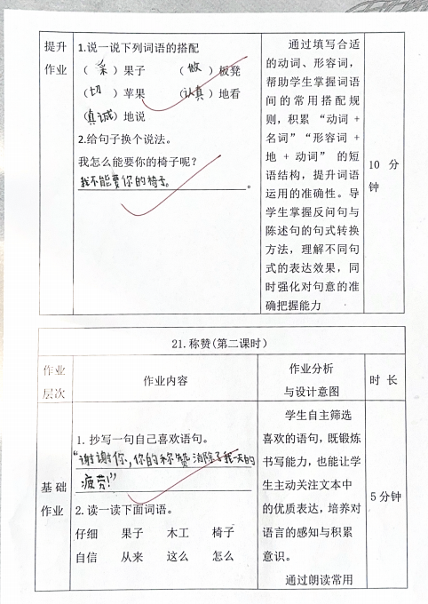
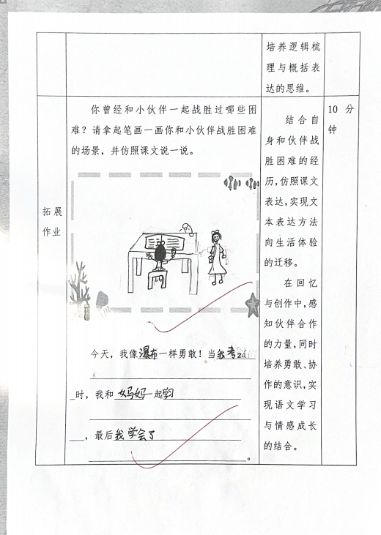

作业反馈及改进措施
1.作业反馈
在布置的作业中，随机抽查二十名学生，对其进行检测，以下是他们的作业反馈情况。

课题 | 准确率以及案例
称赞 | 本课基础作业与提升作业一共抽查二十名学生  基础作业准确率 100%  提升作业准确率 98%
纸船和风筝 | 本课基础作业与提升作业一共抽查二十名学生  基础作业准确率 100 %  提升作业准确率 98%
快乐的小河 | 本课基础作业与提升作业一共抽查二十名学生  基础作业准确率100%  提升作业准确率 97 %
2.改进措施
（1）趣味巩固与游戏化复习：结合低年级学生喜欢游戏的特点，设计“生字捉迷藏”“词语连连看”等趣味识字活动，在轻松愉快的氛围中帮助学生巩固字词，激发学习兴趣。
（2）分层任务与自主选择：设计难易程度不同的作业任务，允许学生根据自身能力选择完成，增强作业的适宜性与成就感。例如设置“基础小达人”“表达小能手”等不同关卡，鼓励学生挑战自我。
（3）多元鼓励与即时表扬：设立“朗读之星”“书写小标兵”“进步小榜样”等班级表彰，通过盖章、贴画、展示墙等形式及时肯定学生的努力与进步，营造积极向上的学习氛围，增强学生学习语文的信心与动力。

